初三物理《动态电路》专题训练

1．如图所示的电路中，电源电压保持不变，电键S₁闭合、S₂断开时，当滑动变阻器的滑片P向右移动，电压表的示数与电流表的示数的比值将_______；若将电键S₂也闭合，电压表的示数将_______。（选填“变小”、“不变”或“变大”）
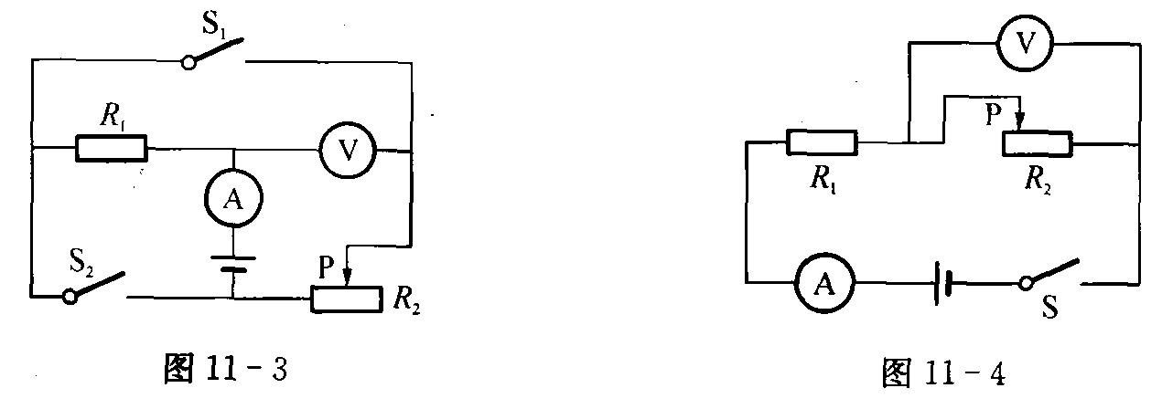
2．在如图所示的电路中，电源电压保持不变。闭合电键S，当滑动变阻器的滑片P向右移动时，电流表A的示数将_______，电压表V的示数将_______。（选填“变大”、“不变”或“变小”）
3．如图电路中，电源电压保持不变。闭合电键S，当滑动变阻器的滑片P向右移动时，电流表A的示数将_______，电压表V₁和V₂的示数差值与A示数的比值将_______。（选填“变大”、“不变”或“变小”）
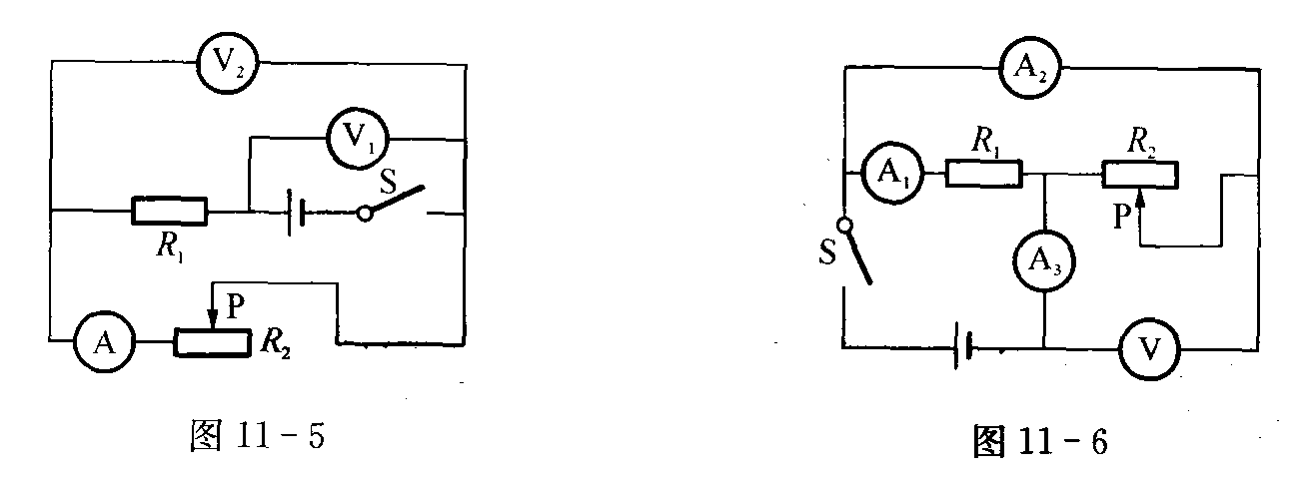
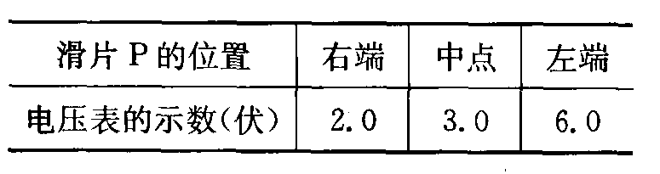
4．如图所示，闭合电键S后，当滑动变阻器的滑片P向右移动时，电压表V的示数将_______。电流表A。与电流表A₁示数的差值跟电压表V示数的比值_______。（选填“变小”、“不变”或“变大”）
5．在如图所示的电路中，电源电压保
持不变。闭合电键S，当滑动变阻器的滑片P向右
移动时，电压表V的示数将_______，电流表A₁与
电流表A示数的比值将_______（选填“变小”、“不变”或“变大”）
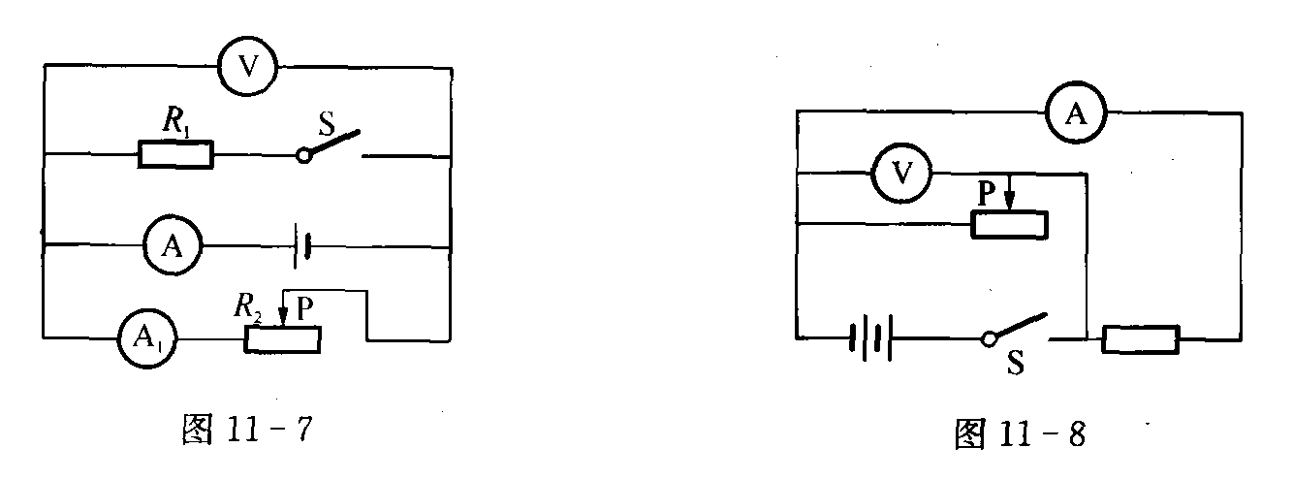

6．在如图所示电路中，电源电压不变，闭合电键S，当滑动变阻器的滑片P向右移动时，电流表A的示数将_______，电压表V的示数将_______。（选填“变小”、“不变”或“变大”）。
7．在如图所示的电路中，电源电压保持不变，当电键S由断开到闭合时，电压表V的示数将_______，电流表A与电流表A₁示数的差值将_______。（选填“变小”、“不变”或“变大”）
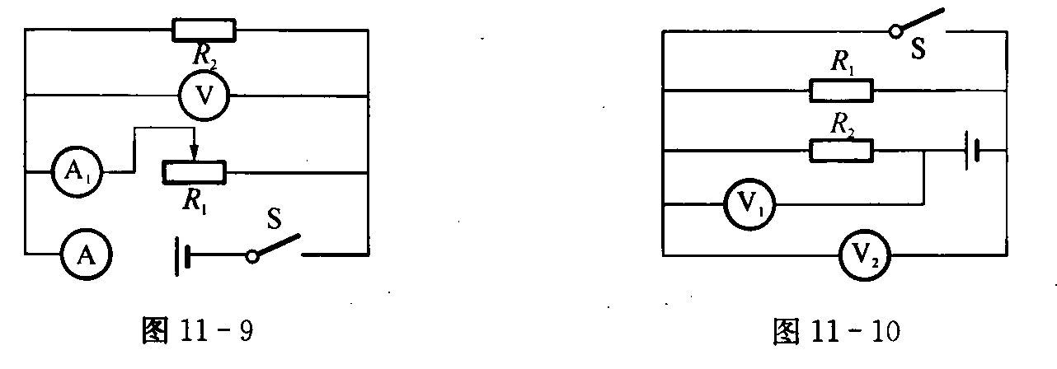
8．在如图所示的电路中，电源电压保持不变，当电键S由断开到闭合时，电压表V₂的示数将_______，电压表V₁与电流表A示数的比值将_______。（选填“变小”、“不变”或“变大”）
9．在如图所示的电路中，电源电压保持不变，当电键S由断开到闭合时，电流表的示数将_______，电压表的示数将_______，电压表与电流表示数的比值将_______。（选填“变小”、“不变”或“变大”）
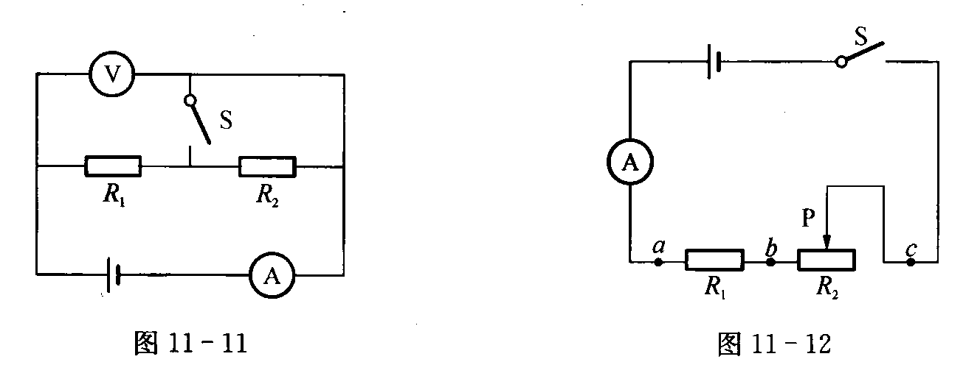
10.如图所示的电路中，电源电压保持不变，闭合电键S后，当滑动变阻器滑片P向左移动时，电流表的示数将_______。（选填“变小”、“不变”或“变大”）
若在电路中再接入一个电压表，且当滑片P分别位于变阻器的右端、中点和左端时，电压表的示数如下表所示，则电压表应并联在图中_______两点之间。（选填“ab”、“bc”或“ac”）
11.如图所示电路中电源电压保持不变，当电键S由断开到闭合时，电流表的示数将_______，电压表与电流表示数的比值将_______。（选填“变小”、“不变”或“变大”）
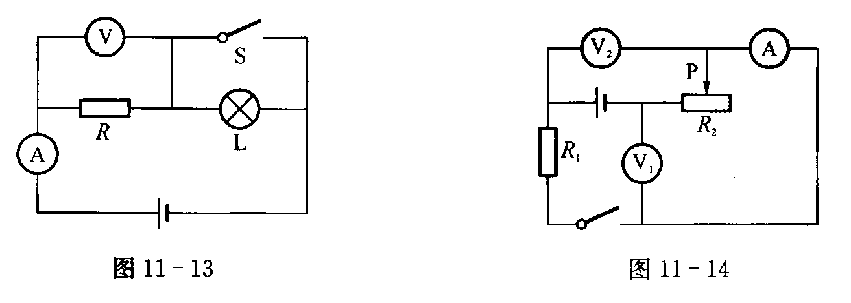

12.如图所示的电路中，电源电压保持不变，闭合电键S后，当滑动变阻器滑片P向右移动时，电流表A的示数将_______，电压表V₁的示数_______，电压表V₂的示数_______。（选填“变小”、“不变”或“变大”）
13.如图所示的电路中，电源电压保持不变，当电键S由断开到闭合时，电压表V₁的示数将_______，电压表V₂的示数将_______。（选填“变小”、“不变”或“变大”）
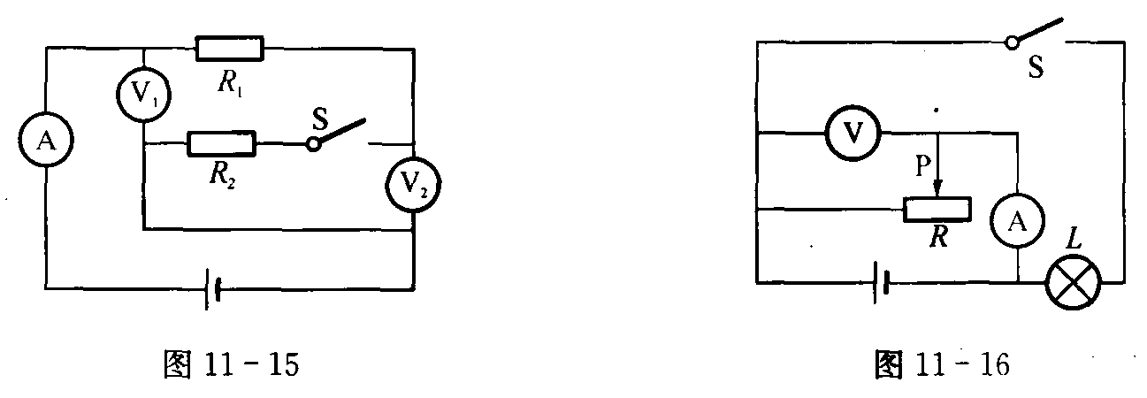
14.如图所示的电路中，电源电压保持不变，当电键S由断开到闭合时，电压表V的示数将_______，电流表A的示数将_______；向右移动滑动变阻器的滑片P，电压表V与电流表A的示数的比值将_______。（选填“变小”、“不变”或“变大”）
15.如图所示的电路中，电源电压保持不变，闭合电键S后，当滑动变阻器滑片P向左移动时，电压表V的示数将_______，电流表A₁与电流表A示数的比值将_______。（选填“变小”、“不变”或“变大”）
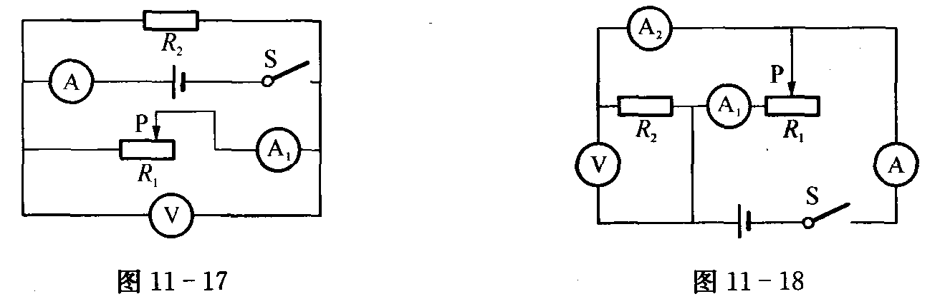
16.在如图所示的电路中，当滑动变阻器的滑片P向右移动时，各电表的示数如何变化？___________________________________。
17.在如图所示的电路中，电源电压不变，当滑片P向右移动时，电压表V₁的示数将_______，电压表V₂的示数将_______。（选填“变小”、“不变”或“变大”）
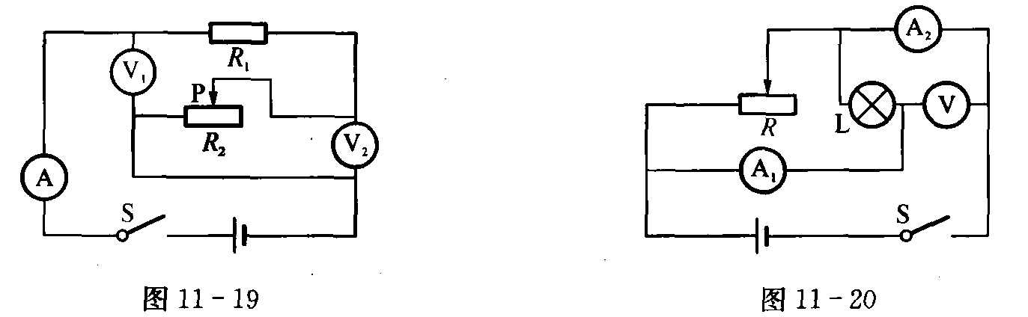
18.在如图所示的电路中，电源电压不变，当电键闭合后，滑动变阻器的滑片P向右移动时，电流表A₁的示数将_______，电压表V的示数将_______，电压表V与电流表A₂的示数的比值将_______。（选填“变小”、“不变”或“变大”）
19.在如图所示的电路中，电源电压不变。当电键闭合后，滑动变阻器的滑片P从中点向b端移动时，电流表A的示数将_______，电压表V的示数与电压表V₁示数的比值将_______。（选填“变小”、“不变”或“变大”）
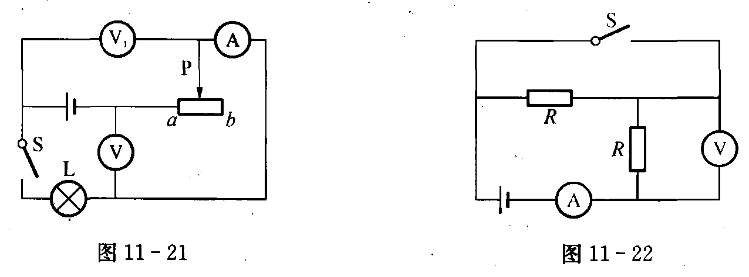
20.在如图所示的电路中，电源电压不变，当电键S由闭合到断开时，电流表的示数将_______，电压表的示数将_______，电压表与电流表示数的比值将_______。（选填“变小”、“不变”或“变大”）
21.在如图所示的电路中，电源电压不变，在不更换器材的情况下为使电压表V和电流表A的示数之比增大，应调节滑动变阻器的滑片向_______移动，（选填“上”或“下”）这时电压表V的示数将_______。（选填“变小”、“不变”或“变大”）
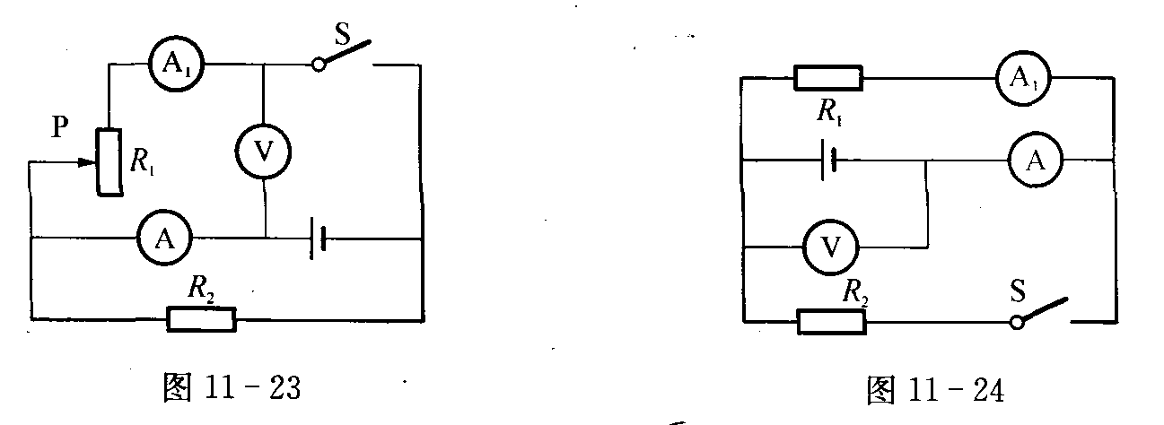
22.在如图所示的电路中，电源电压不变，当电键S由断开到闭合时，电流表A₁的示数将_______，电压表V与电流表A示数的比值将_______。（选填“变小”、“不变”或“变大”）
23.在如图所示的电路中，电源电压不变，闭合电键S后，当滑动变阻器滑片P向右移动时，电流表A的示数将_______，电压表V₂的示数将_______，电压表V₁与电流表A的示数的比值将_______。（选填“变小”、“不变”或“变大”）
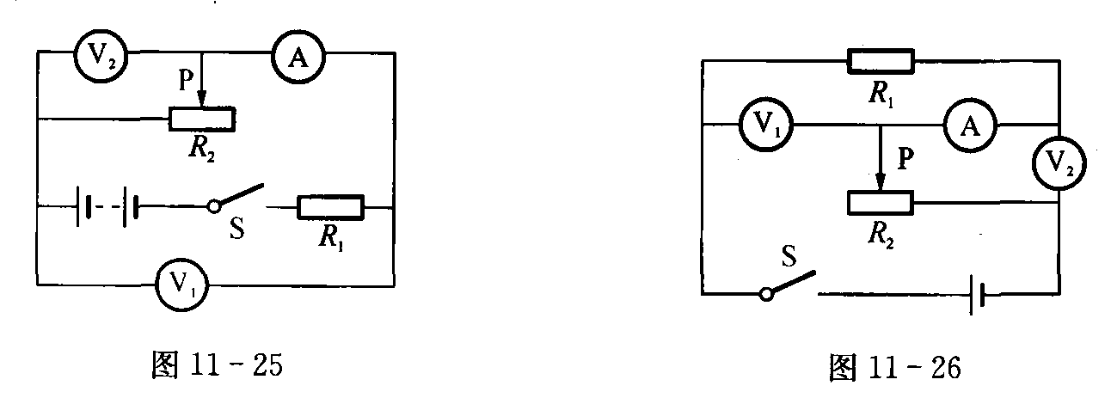
24.在如图所示的电路中，电源电压不变，闭合电键S后，当滑动变阻器滑片P向右移动时，电流表A的示数将_______，电压表V₂的示数与电流表A的示数的比值将_______。（选填“变小”、“不变”或“变大”）
25.在如图所示的电路中，当滑动变阻器滑片P向右移动时，电压表的示数将_______，电压表与电流表的示数的比值将_______。（选填“变小”、“不变”或“变大”）
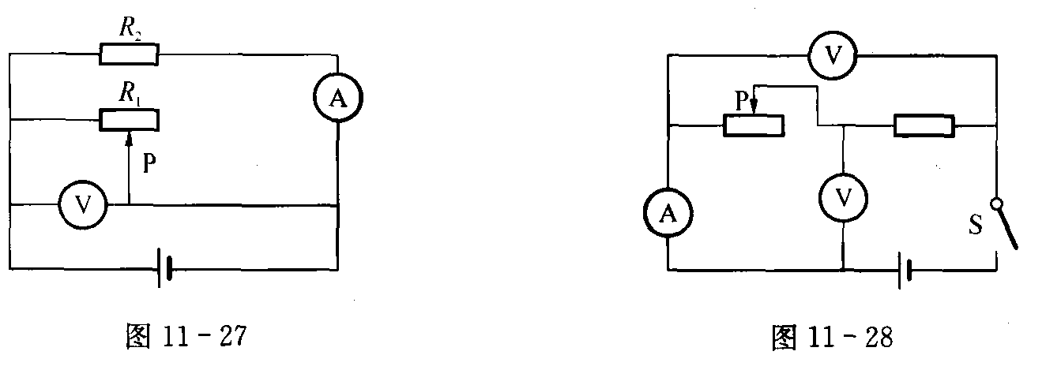
26.在如图所示的电路中，电源电压不变，闭合电键S后，当滑动变阻器滑片P向右移动时，电流表A的示数将_______，电压表V₁与电压表V₂的示数的比值将_______。（选填“变小”、“不变”或“变大”）
27.在如图所示的电路中，电源电压不变，闭合电键S后，当滑动变阻器滑片P向右移动时，电压表V的示数将_______，电流表A与电流表A₁的示数的比值将_______。（选填“变小”、“不变”或“变大”）
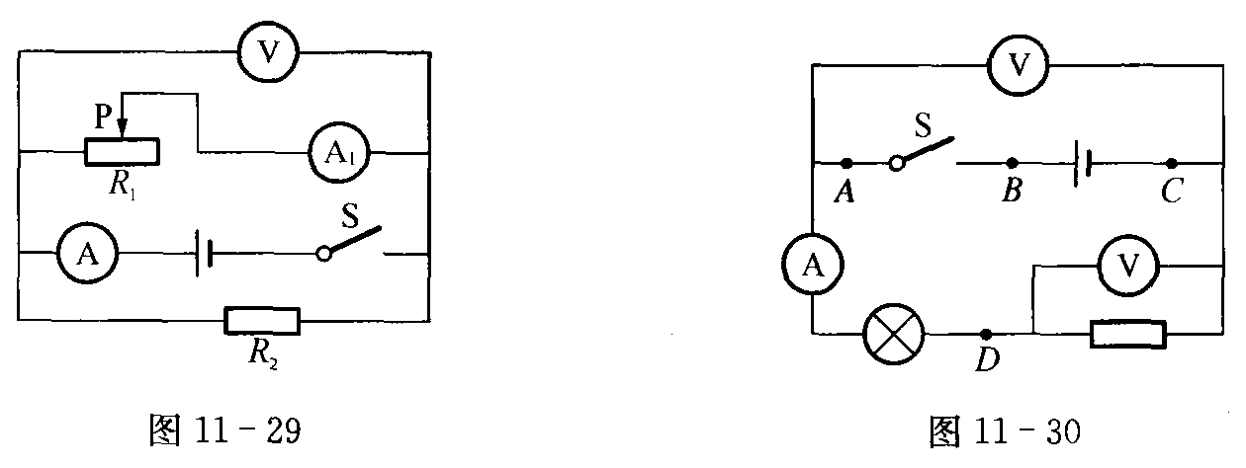
28.在如图所示的电路中添一根完好的导线，连接A、B、C、D四点中的两点：
(1)为避免实验中电源短路，导线不能连接_______两点。
(2)为避免电源短路的情况下，若导线连接的是_______两点，则闭合电建S前后，电路中一个电表的示数始终为零。
29.在如图所示电路中，闭合电键S，当滑动变阻器的滑片P向右移动时，电流表A的示数将_______，电压表V的示数将_______，R₁上消耗的电功率将_______。（选填“变小”、“不变”或“变大”）
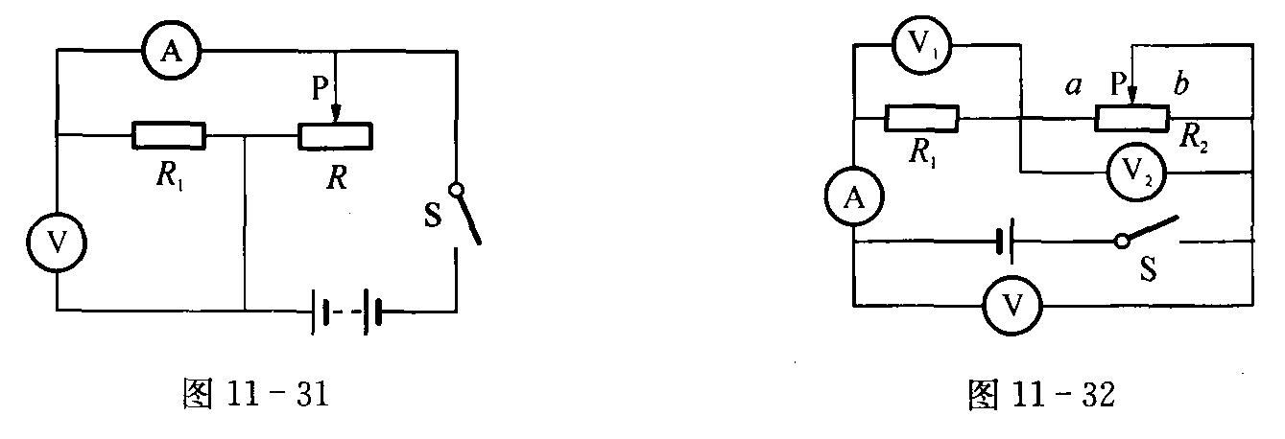
30.在如图所示的电路中，当滑动变阻器的滑片P向左移动时，各电表的示数如何变化？__________________________________________。
31．在如图所示的电路中，电源电压不变，闭合电键S后，当滑动变阻器滑片P向右移动时，电流表A的示数将_______，电压表V₁与电压表V₂的示数的比值将_______。（选填“变小”、“不变”或“变大”）
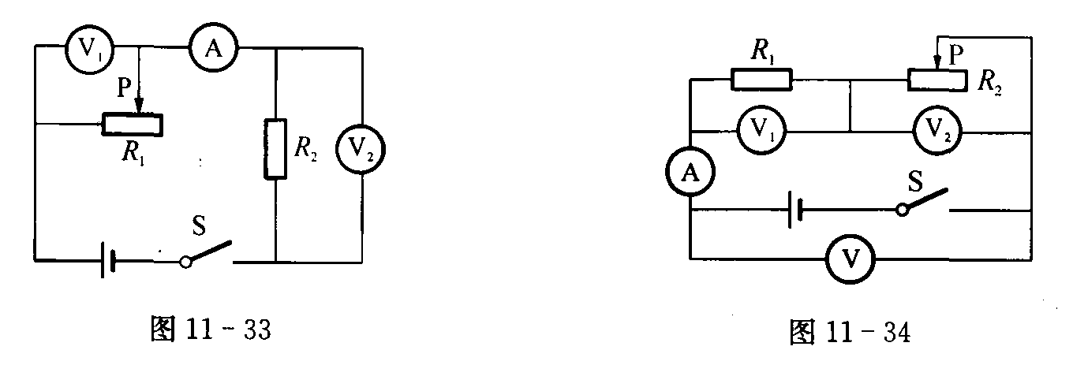
32.在如图所示的电路中，电源电压不变，闭合电键S后，当滑动变阻器滑片P向右移动时，电流表A的示数将_______，（选填“变小”、“不变”或“变大”）电压表V与电压表V₂示数的差值跟电压表V₁示数的比值_______。（选填“小于1”、“等于1”或“大于1”）
33.在如图所示的电路中，电源电压不变，R₁为定值电阻，R₂为滑动变阻器。S闭合后，滑动变阻器滑片P自b向a端移动，V₁的示数将_______，V₂的示数与V₁的示数的比值将_______。（选填“变小”、“不变”或“变大”）
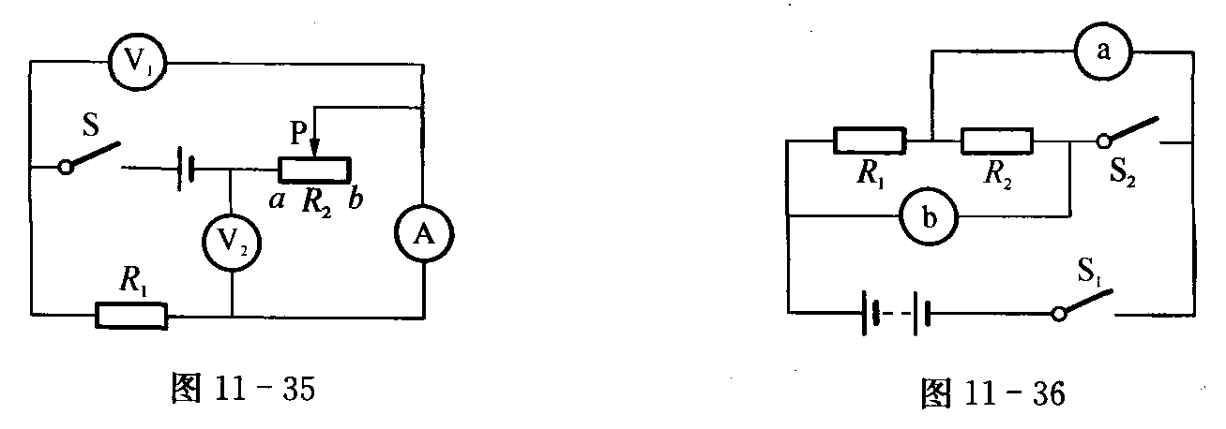
34.如图所示，R₁、R₂的阻值相同，当电键S₁闭合、S₂断开，a、b都是电流表时，a与b的示数之比为_______；当电键S₁、S₂都闭合，a、b都是电压表时，a与b的示数之比为_______。
35.在如图所示的电路中，电源电压不变，闭合电键S后，电压表V₁的示数_______；闭合电键后，向右移动滑动变阻器的滑片P，电压表V₂与电流表A的示数的比值_______。（选填“变小”、“不变”或“变大”）
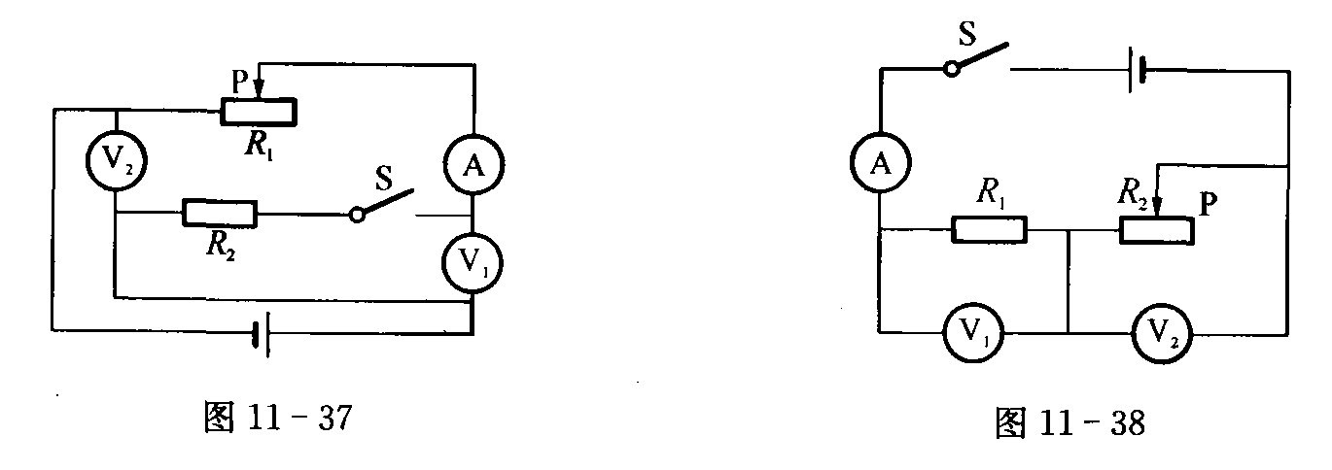
36.在如图所示的电路中，电源电压不变，闭合电键S后，当滑动变阻器滑片P向右移动时，电流表的示数将_______，电压表V．的变化量△V₁与电压表V₂的变化量△V₂的比值将_______（选填“变小”、“不变”或“变大”）。
37.在如图所示电路中，电源电压不变，闭合电键S，当滑动变阻器的滑片P向a移动过程中，电流表A和电压表V示数的变化情况是( )。
A．电流表A示数变大，电压表V示数变小
B．电流表A示数变大，电压表V示数变大
C．电流表A示数变小，电压表V示数变大
D．电流表A示数变小，电压表V示数不变
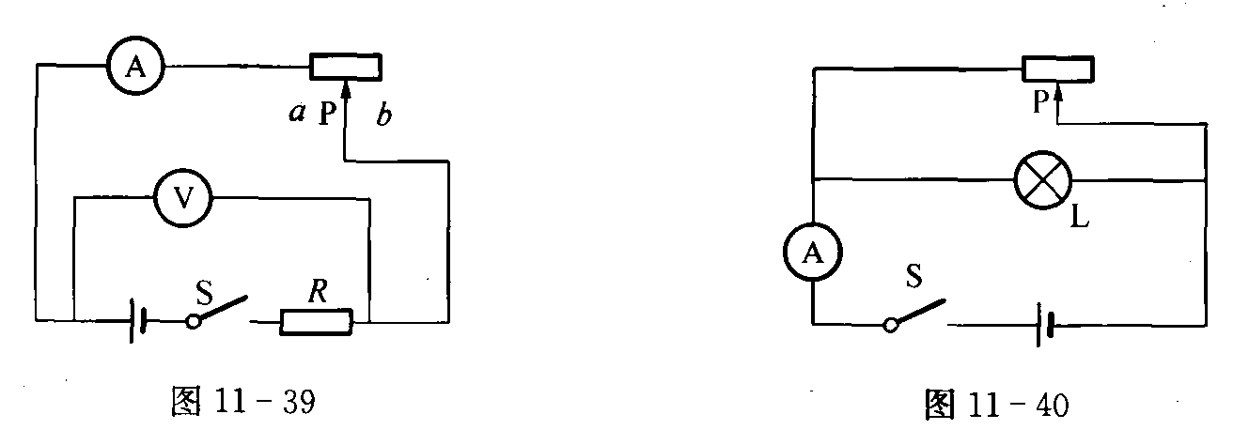
38.如图所示，当电键S闭合后，当变阻器滑片P向右滑动时，则( )。
A．灯变暗，额定功率不变，电流表读数变大
B．灯变亮，额定功率变大，电流表读数变大
C．灯亮度不变，额定功率不变，电流表读数变大
D．灯亮度不变，额定功率不变，电流表读数变小
39.在如图所示的电路中，电源电压不变，当S闭合，滑动变阻器的滑片P从左向右移动时，三个电表示数的变化情况是( )。
A．A变大，V₁不变，V₂变大
B．A变大，V₁变小，V₂不变
C．A不变，V₁变小，V₂变大
D．A变小，V₁变大，V₂变大
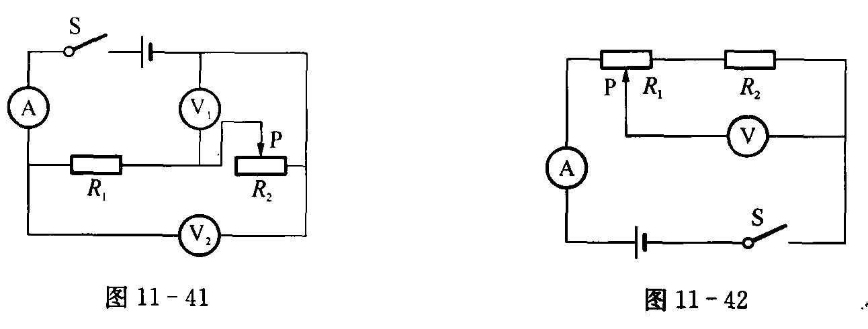
40.如图所示，当滑片P向右移动时( )。
A．电流表示数增大，电压表示数减小
B．电流表示数减小，电压表示数增大
C．电流表示数不变，电压表示数减小
D．电流表示数不变，电压表示数增大
参考答案
1．不变 变大 2．变大 变小 3．变小 不变 4．不变 变小 5．不变 变小
6．不变 不变 7．变大 不变 8．变小 不变 9．变大 不变 变小 10.变大 ab 11.变大 不变 12.变小 变大 变小 13.不变 变小 14.不变 不变 变大 15．不变 变大 16.A变小、A₁变小、A₂不变、V不变 17．不变 变大 18．不变 不变 变大19.变小 变大 20.变小 变小 不变 21.下 不变 22.不变 变小 23.变小 变大 变大 24.变大 变小 25.不变 不变 26.变小 变大 27.不变 变大 28.AC、BC AD、BD、CD 29.不变 不变 不变 30.A变大、V不变、V₁变大、V₂变小 31.变小 变大 32.变小 等于1 33.变大 变小 34.2：1 1：2 35.变小 变大 36.变小 不变37．A 38．D 39.B 40．C

